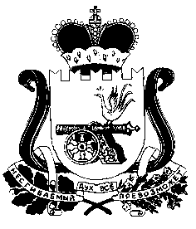

**СОВЕТ ДЕПУТАТОВ**

**ПРУДКОВСКОГО СЕЛЬСКОГО ПОСЕЛЕНИЯ  
ПОЧИНКОВСКОГО РАЙОНА СМОЛЕНСКОЙ ОБЛАСТИ**

РЕШЕНИЕ

26 апреля 2013 г. № 12

Об отчете Главы муниципального образования

Прудковского сельского поселения

Починковского района Смоленской области

за 2012год и о результатах его деятельности,

деятельности Совета депутатов Прудковского

сельского поселения Починковского района

Смоленской области

В соответствии с Федеральным законом от 06.10.2003г. №131 – ФЗ «Об общих принципах организации местного самоуправления в Российской Федерации»

Заслушав и обсудив представленный Главой муниципального образования Прудковского сельского поселения Починковского района Смоленской области доклад о результатах его деятельности, деятельности Совета депутатов Прудковского сельского поселения,

Совет депутатов Прудковского сельского поселения Починковского района Смоленской области

РЕШИЛ:

1. Отчет Главы муниципального образования Прудковского сельского поселения Починковского района Смоленской области и о результатах его деятельности, деятельности Совета депутатов Прудковского сельского поселения Починковского района Смоленской области за 2012 год принять к сведению.

2. Признать деятельность Главы муниципального образования Прудковского сельского поселения Иванченко Николая Петровича за 2012 год, в том числе по решению вопросов, поставленных Советом депутатов Прудковского сельского поселения Починковского района Смоленской области удовлетворительной.

3.Опубликовать настоящее решение в газете «Сельская новь».

Глава муниципального образования

Прудковского сельского поселения

Починковского района Смоленской области Иванченко Н.П.